Троицкий авиационный технический колледж – филиал федерального государственного образовательного учреждения высшего образования Московский государственный технический университет
гражданской авиации (МГТУ ГА)

Автор: Некрасов А.П.

МЕТОДИЧЕСКОЕ ПОСОБИЕ
по Безопасности жизнедеятельности

Тема: «Основы военной службы»

Троицк, 2025 г.

Рассмотрено и утверждено на заседании ц\к ОТП
Протокол №__ от ______.2025 г.
Председатель ЦК ОТП:__________/П.А. Семечев/

Согласовано:
Зам.директора по УР: _____________/В.А. Хомуткова/
«___» _____________ 2025 г.

Содержание
1. | Введение |  | 4
2. | Основы безопасности Российской Федерации |  | 5
3. | Организационная структура Вооруженных сил РФ |  | 14
4. | Виды Вооруженных сил РФ |  | 19
5. | Рода войск |  | 32
6. | Другие войска их состав и предназначение |  | 36
7. | Организация обороны Российской Федерации |  | 42
8. | Основные виды воинской деятельности |  | 43
9. | Воинские звания Вооруженных мил РФ |  | 47
10 | Военная форма одежды и знаки различия |  | 55
11 | Заключение |  | 62

Введение
Защита отечества является долгом и обязанностью гражданина Российской Федерации. Гражданин РФ несет военную службу в соответствии с Конституцией РФ, Федеральным законом от 28 марта 1998 года «О воинской обязанности и военной службе», другими федеральными законами и иными нормативными правовыми актами Российской Федерации в области обороны, воинской обязанности, военной службы и статуса военнослужащих, международные договоры Российской Федерации.
Военная служба - особый вид федеральной государственной службы, исполняемой гражданами в Вооруженных Силах Российской Федерации, а также в пограничных войсках Федеральной пограничной службы Российской Федерации, во внутренних войсках Министерства внутренних дел Российской Федерации, в Железнодорожных войсках Российской Федерации, войсках Федерального агентства правительственной связи и информации при Президенте Российской Федерации, войсках гражданской обороны (далее - другие войска), инженерно - технических и дорожно-строительных воинских формированиях при федеральных органах исполнительной власти (далее - воинские формирования), Службе внешней разведки Российской Федерации, органах Федеральной службы безопасности Российской Федерации, органах Федеральной пограничной службы Российской Федерации, федеральных органах правительственной связи и информации, федеральных органах государственной охраны, федеральном органе обеспечения мобилизационной подготовки органов государственной власти Российской Федерации (далее - органы) и создаваемых на военное время специальных формированиях.
Граждане проходят военную службу по призыву, а также в добровольном порядке (по контракту).
Воинская обязанность граждан Российской Федерации предусматривает:
1. воинский учет;
2. обязательную подготовку к военной службе;
3. призыв на военную службу;
4. прохождение военной службы по призыву;
5. пребывание в запасе;
6. призыв на военные сборы и прохождение военных сборов в период пребывания в запасе.
Кроме выше перечисленных 5 пунктов воинская обязанность предусматривает и призыв на военную службу в период мобилизации, военного положения и в военное время. Воинская обязанность в этот период определяется федеральными конституционными законами, федеральными законами, иными нормативными правовыми актами Российской Федерации.
Граждане имеют право на замену военной службы альтернативной гражданской службой в соответствии с Конституцией Российской Федерации и федеральным законом.
Основы безопасности Российской Федерации

От Ивана Грозного до ВС РФ: история военной службы в России
С 2006 года в первый день октября в России отмечается день Сухопутных войск. Вспомним ключевые реформы, какой была русская армия и как служили солдаты на протяжении истории нашей страны.
В 1550 году, 1 октября, Иван Грозный издал Приговор (указ) «Об испомещении в Московском и окружающих уездах избранной тысячи служилых людей». Считается, что с этого указа началась история регулярной русской армии.
Служилые люди — в России XIV—XVIII веков общее название лиц, обязанных нести военную службу в пользу государства.
Поме́стная систе́ма — землевладения, установившийся в Русском государстве в XV и XVII веках.
В основе поместной системы лежало поместье — участок государственной земли, данный государем на срок службы или пожизненно в личное владение служилому человеку под условием службы одновременно как награда за военную службу и источник материального дохода, с которого владелец поместья снаряжал себя для походов.
Поместное владение отличалось от вотчины, составлявшей полную и наследственную собственность своего владельца.
В 1555-1556 годах был принят документ, определивший порядок несения воинской службы. Основные положения:
- Дворяне и крестьяне обязаны были служить пожизненно, начиная с 15 лет. Исключение делалось только для «немощных и убогих», но при этом у них урезалась значительная часть их поместий.
- Землевладельцы должны были предоставить служилых людей в ополчение. Их количество зависело от размеров поместий и качества земли – например, одного пешего воина за каждые 50 десятин земли или одного конного за каждые 100 десятин. Если землевладелец предоставлял больше воинов, он получал вознаграждение от царя, если меньше – подвергался штрафу.
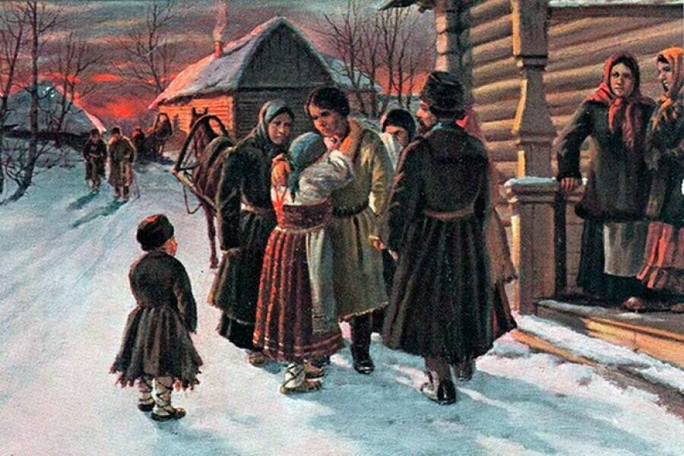 И.М. Львов. Прощание рекрута с родителями.

В 1720 году При Петре I была введена новая система комплектования регулярной армии — рекрутская повинность.
Суть её состояла в том, что государство в принудительном порядке ежегодно набирало в армию и на флот из простых сословий, крестьян и горожан, определённое количество рекрутов.
Первоначально брали одного человека с 20 дворов,
а с 1724 года — 5–7 человек со 100 мужских душ.
В рекруты набирали физически годных к военной службе мужчин в возрасте не старше 32 лет. Служба в армии и на флоте была пожизненной.
Рекрутская повинность позволила создать в стране многочисленную постоянную армию, которая имела значительное преимущество перед европейскими наёмными войсками.
Рекрутский призыв
Как же проходило начало рекрутской службы? Прежде всего, нужно сказать, что тогда забирали в армию на всю жизнь. Подавляющее большинство призванных не возвращалось уже никогда, разве что по инвалидности вследствие полученных ранений.
Решение о том, кого отдать в солдаты, принимали старейшины на крестьянских сходах. Чаще всего предпочтение отдавалось не имеющим жены и детей, чтобы не оставлять семьи без кормильцев. Принималось во внимание и количество мужчин в семьях.
Не редкостью было использование рекрутчины в качестве метода избавления от проблемных членов крестьянской общины — ленивых, буйного нрава, склонных к совершению преступлений. Могли и просто избавиться от кого-то неугодного, на основе только личной неприязни. Что касается государственных крестьян и мещанского сословия, то в их случае к потенциальным солдатам применялся метод жеребьёвки.
Общие правила отбора были не Бог весть какие — среди рекрутов не должно быть больных, калек, с умственными отклонениями, также им надлежало иметь «хорошее сложение».
К тем, кого общины определили в будущие солдаты, было особое отношение. Их освобождали от сельскохозяйственных работ, давая им возможность отдохнуть перед службой. До известной степени отношение к рекрутам было как потенциальным покойникам, и даже их проводы напоминали скорее поминки. Родственники и односельчане собирались в доме виновника торжества у накрытого стала, пиршество сопровождалось причитаниями женщин и даже специально нанимаемых плакальщиц.
Если рекрут вдруг успевал обзавестись женой и детьми, то после его ухода в армию они оставались жить в его семье, подчиняясь старшему из мужчин. «Солдатки» слыли на деревне «ни вдовами, ни мужними жёнами», а их дети как бы считались общими детьми всей деревни.
Конечно, перспектива такой службы радовала мало кого. Попытки, как бы сейчас сказали, «откосить» от армии были и тогда очень распространены, правда, гораздо более зверскими методами, нежели сейчас. Так, отцы запросто могли увечить собственных сыновей, и даже суровое наказание, введённое Петром за подобные художества, не останавливали многих.
Повседневная служба
После призыва рекруты собирались в команды, которые отправлялись к месту несения службы. До 10% личного состава до него не добиралось вовсе, либо умирая, либо сбегая. Разумеется, суровая армейская действительность для вчерашних крестьян, оторванных от сохи и от земли, вынуждала наиболее отчаявшихся солдат совершать акты дезертирства. Пётр подошёл к предупреждению подобных фактов со всей присущей ему и вообще той эпохе жестокостью — изловленных беглецов надлежало казнить, впрочем, если дезертир добровольно возвращался, ему снижали наказание до порки шпицрутенами, что, кстати, периодически всё равно оканчивалось смертью караемых.
К измене и побегу Пётр приравнивал ряд других военных происшествий, например, ложную тревогу, поданную караульным, или пьянство в разгар боевых действий. При этом не делалось различий, рядовой ли боец проштрафился, или офицер — кара всегда была одинаковой для всех и очень суровой. Нужно отметить и подход к наказанию за трусость на поле боя, который очень напоминает порядки в римской армии эпохи Цезаря: если, скажем, сбежал и попался один боец, то его одного и казнили, но если бежала вся часть, то без разговоров казнили сначала командира, а потом каждого десятого. Впрочем, если тот, кому казнь выпала по жребию, мог доказать, что он не бежал, а самоотверженно сражался, такому могли сохранить жизнь и даже не выбирать взамен него другой жертвы.
Способ смертной казни был самый запростецкий — повешение «без процессу на первом дереве», как тогда говорили. Порой происходили интересные случаи, когда проявившего трусость молодого и необстрелянного солдата могли простить на первый раз.
Но мы должны знать и помнить, что реформы проведенные Петром I позволили создать регулярную армию, которая в последствии одержала большое количество побед над шведами, турками, французами, покрыв наши вооруженные силы неувядаемой славой.
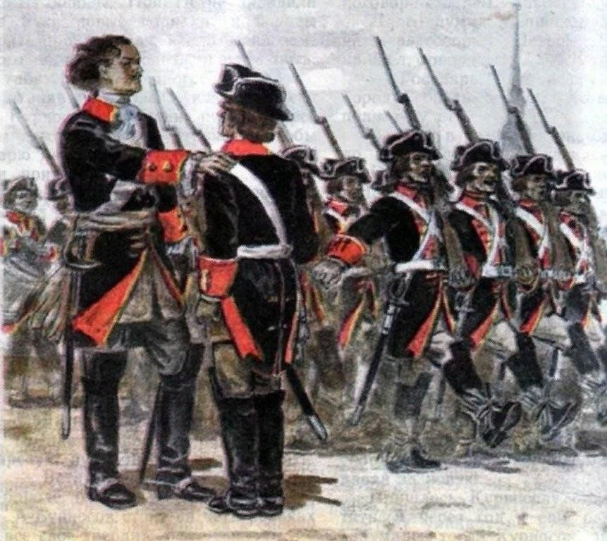
Становление Вооруженных сил при Петре 1

1 января 1874 года император Александр II утвердил «Устав о всеобщей воинской повинности».
Начинался он словами: «Защита престола и отечества есть священная обязанность каждого русского подданного. Мужское население, без различия состояний, подлежит воинской повинности. Денежный выкуп от воинской повинности и замена охотником не допускаются».
С этого момента все мужчины в возрасте от 21 до 40 лет были обязаны состоять на действительной военной службе.
В сухопутных войсках срок службы составлял 6 лет
В ВМФ 7 лет
После этого мужчины до 40 лет состояли в Государственном ополчении (резерв вооруженных сил, который созывался только в случае войны).
Уставом предусматривалось, что от воинской повинности могут быть освобождены лица:
- «занимающие должности по государственной гражданской или же общественной службе, означенные в особом списке»,
- по семейному положению,
- по «определенным условиям образования»,
- при наличии «телесных недостатков» и по иным причинам.

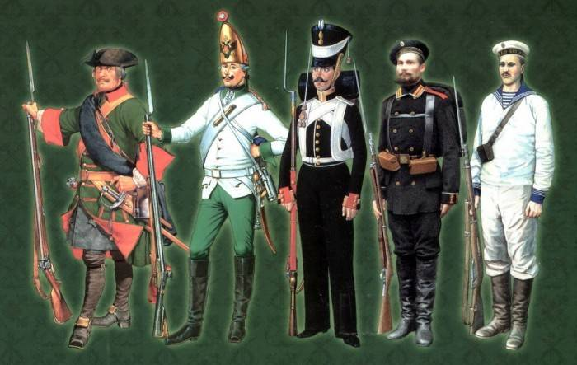Русские военные мундиры 1875 г.

Комплектование Красной Армии
Теоретики марксизма Карл Маркс и Фридрих Энгельс и те, кто проводили в России идеи коммунизма В.И.Ленин, Л.Троцкий, Каменев, Я.Свердлов и др., были людьми сугубо гражданскими. Они были очень далеки от понимания практического значения армии в жизни государства,
Маркс предлагал заменить армию всеобщим вооружением народа. Он полагал, что при нападении врага на коммунистическое государство рабочие и крестьяне берут в руки оружие, собираются в отряды, выбирают себе военных руководителей, отбивают нападение врага и вновь возвращаются к своим станкам и нивам.
Исходя из этого марксовского тезиса, большевики и принялись сначала разлагать, а с приходом к власти и ликвидировать армию российского государства.
Одновременно с весны 1917 года они стали создавать отряды вооруженных рабочих под названием "Красная Гвардия".
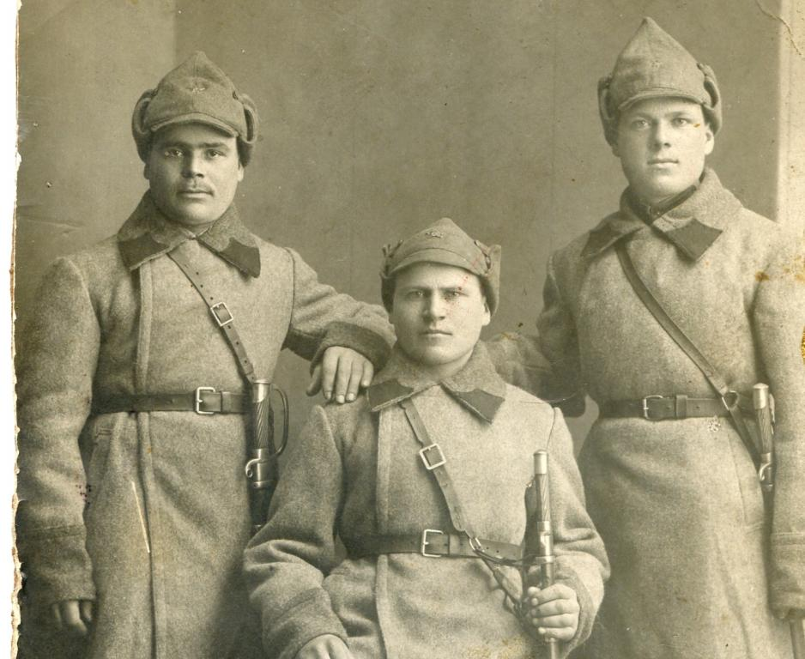
Будёновцы с шашками 1927 г.

Рабочие набирались в Красную Гвардию на добровольных началах. Это была первая система комплектования новой армии. Командирами отрядов выбирались или назначались военно-революционным комитетом коммунистической партии (ВРК) из числа бывших солдат, унтер-офицеров, офицеров царской армии. Общее руководство этими отрядами в Петрограде осуществлял ВРК, в других городах местные организации коммунистической партии.
Однако с победой социалистической революции 25 октября (7 ноября) 1917 года стало стремительно нарастать вооруженное сопротивление противников большевиков.
Кроме того, страна по-прежнему находилась в состоянии войны с Германией и Австро-Венгрией. Германские войска разворачивали наступление.
Возникла потребность замены на линии фронта распадающихся частей старой армии новыми частями. Запоздалое осознание новым руководством страны преждевременности ликвидации армии, и призывы большевиков к солдатам и офицерам тающей старой армии держать фронт результатов не давали.
16 января 1918 года ВЦИК и СНК (правительство большевиков) издают декрет о создании Рабоче-Крестьянской Красной Армии (РККА).
Принцип комплектования РККА был добровольческий.
Еще 16 декабря 1917 года был издан декрет ВЦИК и СНК об уравнении в правах всех военнослужащих и выборности командного состава. В феврале 1918 года издается декрет "Об обязательном обучении военному искусству". По этому декрету все трудящиеся были обязаны пройти курс военного обучения.
С поздней весны 1918 года запрещается ликвидация сохранивших боеспособность полков старой армии. Они объявляются частями РККА. Так фактически сохраняются лейб-гвардии Преображенский и Семеновский полки, полки латышских стрелков и ряд других частей.
29 мая 1918 года объявляется обязательный набор на военную службу в РККА лиц в возрасте от 18 до 40 лет и одновременно создается сеть военных комиссариатов для выполнения этого декрета. Система военкоматов оказалась столь совершенна, что существует и по сей день.
Восстанавливаются военные училища, которые методом краткосрочных курсов готовят командный состав; возобновляют работу военные академии.
После окончания гражданской войны принудительная система комплектования армии сохраняется, но несколько видоизменяется.
В 1925 году принимается Закон об обязательной военной службе. Устанавливается ежегодный призыв в армию. Срок службы устанавливается в армии для красноармейцев 2 года, для младшего командного состава авиации и краснофлотцев во флоте 3 года.
Для офицеров и генералов срок службы устанавливается 25 лет.
22 июня 1941 года началась Великая Отечественная война. Комплектование армии в военных условиях проводилось в ходе мобилизации и формировании ополчения.
Сначала в июне-июле 1941 года была проведена всеобщая и полная мобилизация мужчин и частичная женщин.
Затем ежегодно проводились призывы в армию лиц, достигших 18 лет.
После окончания войны армия страны насчитывала более 11 мл.человек, что не отвечало потребностям мирного времени.
Начался процесс демобилизации армии. В июле 1945 года из армии были уволены все солдаты и сержанты старше 45 лет и офицеры старше 50 лет. С сентября 1945 года после окончания войны с Японией началось увольнение в запас солдат и сержантов старше 30 лет, а также солдат, сержантов, офицеров имеющих ценные для восстановления народного хозяйства специальности (строители, шахтеры, металлурги, станочники и т.п.) вне зависимости от возраста.
В период 1946-1948 годов из армии увольнялись офицеры старших возрастов, не имеющие военного образования, солдаты и сержанты старше 20 лет. К началу 1948 года численность армии снизилась до 2 миллионов 874 тыс.человек.

Организационная структура Вооруженных сил РФ

Руководство ВС РФ
Общее руководство ВС РФ осуществляет Верховный главно- командующий (рис. 2.1). Согласно Конституции РФ и Федеральному закону об обороне, им является Президент РФ.
Реализуя свои полномочия, Президент определяет основные направления военной политики, утверждает концепции, планы строительства и применения армии и флота, назначает и освобождает от должности высшее военное командование, присваивает высшие воинские звания, издает указы о призыве граждан РФ на военную службу, объявляет состояние войны в случае вооруженного нападения на РФ. Как Верховный главнокомандующий отдает приказы ВС РФ на ведение военных действий, а также осуществляет иные полномочия.
Непосредственное руководство ВС РФ осуществляет министр обороны через органы управления Министерства обороны. Минобороны России реализует политику в области строительства ВС РФ.
Основным органом оперативного управления ВС РФ является Генеральный штаб, осуществляющий руководство по вопросам планирования применения войск в целях обороны.
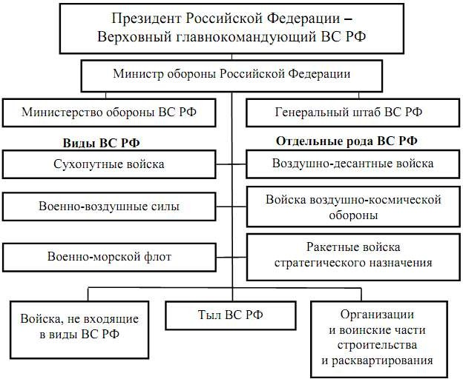
Рис. 2.1. Структура ВС РФ

ВС РФ состоят из органов управления, объединений, соединений, воинских частей, учреждений, а также военно-учебных заведений.
Органы управления предназначены для руководства войсками (силами) в различных звеньях. К ним относятся командования, шта- бы, управления, отделы и другие постоянно и временно создаваемые структуры. Для размещения и работы органов управления в боевых условиях развертываются мобильные пункты управления.

Структура Вооруженных Сил РФ
Вид ВС РФ – это часть ВС, отличающаяся особым вооружением и предназначенная для ведения военных действий в определенной сфере (на суше, в море, воздушном и космическом пространстве).
В настоящее время ВС РФ структурно состоят из следующих видов войск:
- Сухопутные войска (СВ);
- Воздушно-космические силы (ВКС);
- Военно-морской флот (ВМФ).
Каждый вид ВС состоит из родов войск (сил), специальных войск и тыла.
Род войск – это составная часть вида ВС, включающая воинские формирования, которые имеют свойственные только им основные виды оружия и военную технику, а также владеют методами их боевого применения.
Неотъемлемой частью ВС РФ являются два рода войск:
- Ракетные войска стратегического назначения (РВСН);
- Воздушно-десантные войска (ВДВ).
В состав ВС РФ также входят войска, не входящие в виды и рода войск, тыл ВС, организации и воинские части строительства и рас- квартирования.
Сухопутные войска – это костяк современной российской армии, именно они проводят наземные операции, захватывают территории и наносят основной урон противнику.
Воздушно-космические силы являются самым молодым видом войск в Российской армии. Указ об их формировании был издан 01.08.2015 г. ВКС были созданы на базе российских Военно- воздушных сил.
В состав ВКС входят Военно-воздушные силы (ВВС), состоящие из армейской, фронтовой, дальней и военно-транспортной авиации. Кроме этого, неотъемлемой частью ВВС являются зенитные ракетные и радиотехнические войска.
Еще одним родом войск, который входит в состав ВКС, являются войска противовоздушной обороны (ПВО) и противоракетной обороны (ПРО). В их задачу входит предупреждение о ракетном нападении, управление орбитальной группировкой спутников, противоракетная оборона российской столицы, запуск космических аппаратов, проведение испытаний различных видов ракетной и авиационной техники. В структуру именно этих войск входят два космодрома:
«Плесецк» и «Байконур».
Еще одним компонентом Военно-воздушных войск являются космические войска (КВ).
ВМФ – это вид вооруженных сил, который может проводить операции на морских и океанских театрах военных действий. Он спо- собен наносить ядерные и обычные удары по морским и сухопутным объектам противника, высаживать десанты на побережья, защищать экономические интересы страны, проводить поисково-спасательные операции.
В состав ВМФ РФ входят надводные, подводные силы, морская авиация, береговые войска и части специального назначения. Подводные силы ВМФ РФ могут выполнять стратегические задачи, на их вооружении находятся подводные ракетоносцы с баллистическими ядерными ракетами.
В состав береговых войск входят части морской пехоты и ракетно- артиллерийские береговые войска.
В состав ВМФ РФ входит четыре флота: Тихоокеанский, Чер- номорский, Балтийский и Северный, а также Каспийская флотилия.
Отдельным родом войск являются РВСН – это главный компонент ядерных сил России. РВСН – это инструмент глобального сдерживания, он является гарантией ответного удара в случае ядерного нападения на нашу страну. Основное вооружение РВСН – это стратегические межконтинентальные ракеты с ядерной боевой частью мобильного и шахтного базирования.
В состав РВСН входят три ракетные армии (со штабами в Омске, Владимире и Оренбурге), испытательный полигон Капустин Яр, исследовательские и учебные заведения.
ВДВ также относятся к отдельному роду войск и являются резервом Главнокомандующего. Первые воздушно-десантные части были сформированы еще в начале 30-х гг. Этот род войск всегда считался элитой армии, он остается ею и по сей день.
В состав ВДВ входит воздушно-десантные и десантно- штурмовые подразделения: дивизии, бригады и отдельные части. Основное назначение десантников – ведение боевых действий в тылу противника. Сегодня в состав ВДВ РФ входит пять дивизий, пять бригад и отдельный полк связи, а также специализированные учебные заведения и учебные центры.
В состав ВС РФ также входят специальные войска. Под этим на- званием понимается совокупность подразделений, которые обеспечи- вают нормальное функционирование СВ, ВКС и ВМФ. К специальным войскам относятся железнодорожные войска, медицинская служба, дорожные и трубопроводные войска, топографическая служба. К этому роду войск относятся и специальные подразделения ГРУ.
Объединения – воинские формирования, включающие несколько соединений или объединений меньшего состава, а также частей и учреждений (например, территориальные общевойсковые объединения – военные округа; оперативные объединения – армии, флотилии).
Соединения – воинские формирования, состоящие из нескольких частей или соединений меньшего состава, а также частей и под- разделений обеспечения и обслуживания. К соединениям относятся корпуса, дивизии, бригады и другие приравненные к ним воинские формирования.
Воинская часть – организационно-самостоятельная боевая и административно-хозяйственная единица во всех видах ВС РФ. К ним относятся полки, корабли 1-го, 2-го и 3-го рангов, отдельные батальоны (дивизионы, эскадрильи), а также отдельные роты. Полкам, отдельным батальонам, дивизионам и эскадрильям вручается боевое знамя, а кораблям ВМФ – военно-морской флаг.
Подразделение – все воинские формирования, входящие в состав части: отделение, взвод, рота, батальон.
Отделение – самое маленькое воинское формирование, имеющее штатного командира. Отделением командует младший сержант или сержант. Обычно в мотострелковом отделении 9–13 человек. Несколько отделений составляют взвод. Обычно во взводе от 2 до 4 отделений, но возможно и большее количество. Во главе взвода стоит командир в офицерском звании. Несколько взводов составляют роту. Кроме того, в роту могут входить и несколько самостоятельных отделений, не входящих ни в один из взводов. Командир роты – капитан. В среднем численность роты может быть от 70 до 200 человек. Батальон состоит из нескольких рот (обычно 2–4) и нескольких взводов, не входящих ни в одну из рот. Батальон – одно из основных тактических формирований. Батальон именуется по своему роду войск (танковый, мотострелковый). Но в батальон уже входят и формирования других родов оружия. Командир батальона майор или подполковник. Батальон уже имеет свой штаб. Обычно в среднем батальон в зависимости от рода войск может насчитывать от 250 до 950 человек.
Полк – это основное тактическое и автономное в хозяйственном смысле формирование. Командует полком полковник. Хотя полки именуются по родам войск (танковый, мотострелковый и т. п.), но это формирование, состоящее из подразделений многих родов войск, а наименование дается по преобладающему роду войск. Численность полка – от 900 до 2000 человек.
К учреждениям МО относятся такие структуры обеспечения жизнедеятельности ВС, как дома и клубы офицеров, военные музеи, военно-медицинские учреждения, санатории и т. п.
К военно-учебным заведениям относятся: военные академии, университеты, институты, Суворовские и Нахимовские военные учи- лища, кадетские корпуса, курсы подготовки и переподготовки офи- церского состава.
Тыл ВС РФ предназначен для обеспечения всеми видами мате- риальных средств и содержания их запасов, подготовки и эксплуатации путем сообщения, обеспечения воинских перевозок, ремонта оружия и военной техники, оказания медицинской помощи раненым и больным, проведения санитарно-гигиенических и ветеринарных мероприятий и выполнения ряда других задач тылового обеспечения. В состав тыла ВС РФ входят арсеналы, базы, склады. Он имеет специальные войска (автомобильные, железнодорожные и др.), а также ремонтные, медицинские, охраны тыла и другие части и подразделения.
Виды Вооруженных сил РФ

СУХОПУТНЫЕ ВОЙСКА РФ
Сухопутные войска (СВ) – вид войск, предназначенных для ведения боевых действий на суше.
СВ являются самым многочисленным по боевому составу видом ВС. По своим боевым возможностям они способны самостоятельно или во взаимодействии с другими видами ВС отражать вторжение противника, прочно удерживать занимаемые территории, районы и рубежи, вести наступление с целью разгрома войск противника и овладения его территорией, наносить огневые удары на большую глубину.
Как вид ВС сухопутные войска были созданы в 1946 г.
СВ организационно состоят из мотострелковых и танковых войск, ракетных войск и артиллерии, войск противовоздушной обо- роны (ПВО), армейской авиации, специальных войск, а также частей и учреждений тыла (рис. 2.2).
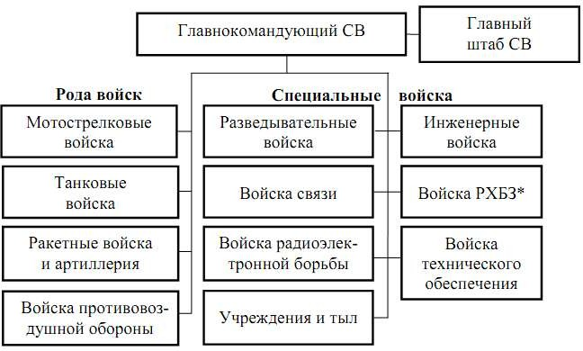
Рис. 2.2. Структура сухопутных войск

Каждый из вышеперечисленных видов войск имеет свою структуру.
Мотострелковые войска – самый многочисленный род войск,
составляющий основу СВ. Этот род войск появился в 1963 г. Основным их преимуществом является их высокая мобильность, что позволяет мотострелкам в кратчайшие сроки переходить от одного вида боевых действий к другому и обеспечивает их чрезвычайную тактическую универсальность.
Они оснащены мощным вооружением для поражения наземных и воздушных целей, ракетными комплексами, танками, артиллерией и минометами, противотанковыми управляемыми ракетами, зенитными ракетными комплексами и установками, эффективными средствами разведки и управления (рис. 2.3).

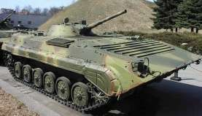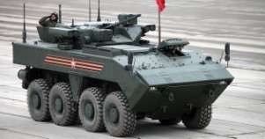
а б
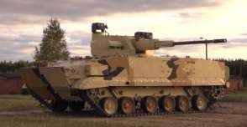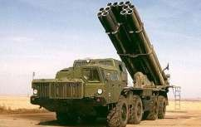
в г
Рис. 2.3. Боевая машина пехоты БМП-1 (а), бронетранспортер
К-17 «Бумеранг» (б); боевая разведывательная машина БРМ-3К «Рысь» (в); реактивная система залпового огня «Смерч» (г)

Танковые войска – главная ударная сила СВ и мощное средство вооруженной борьбы. Они обладают высокой устойчивостью к воздействию поражающих факторов ядерного оружия и используются, как правило, на главных направлениях в обороне и наступлении. Танковые войска способны наносить мощные рассекающие удары на большую глубину.
Согласно данным официального сайта Министерства обороны РФ, сегодня на вооружении Российской армии состоят танки Т-72 (разных модификаций), Т-80 и Т-90 (рис. 2.4). Новейшим российским танком последнего поколения является «Армата» (рис. 2.4). На его основе планируют создать целое семейство новых боевых машин.
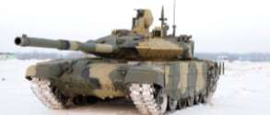
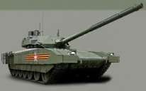
а б
Рис. 2.4. Танки Т-90 (а) и Т-14 «Армата» (б)
Современные танки способны преодолевать водные преграды, проводить активные боевые действия в дневное и ночное время, со- вершать стремительные марш-броски.
Каждое 2 сентября в России отмечают День танкиста.
Ракетные войска и артиллерия (РВиА) – главная огневая мощь и важнейшее оперативное средство в решении боевых задач по разгрому группировок противника.
В распоряжении РВиА – широкая номенклатура вооружений, которая позволяет эффективно выполнять задачи, стоящие перед этим родом войск. Среди них оперативные тактические ракетные комплексы (ОТРК) «Точка-У», «Искандер» (рис. 2.5). Обе ракеты мо- гут нести ядерную боевую часть.
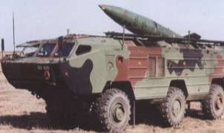
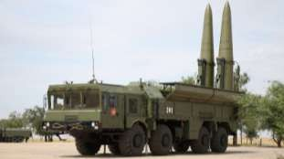
а б

Рис. 2.5. ОТРК «Точка» (а) и «Искандер» (б)

Ствольная самоходная артиллерия представлена такими образцами, как САУ «Гвоздика», «Акация», «Гиацинт-С», «Пион», «Мста» (рис. 2.6, а), «Хоста», самоходный миномет «Нона-СВК» (рис. 2.6, б). Для борьбы с бронетехникой противника на вооружении РВиА находятся противотанковые пушки МТ-12 «Рапира». Реактивные системы залпового огня (РСЗО) представлены БМ-21 «Град», БМ- 27 «Ураган» (рис. 2.6, в), БМ-30 «Смерч», «Торнадо-Г» (рис. 2.6, г) и «Торнадо-С». Также на вооружении РВиА находится большое количество минометов различных типов и калибров: автоматический миномет «Василек», 82-мм миномет «Поднос», минометный комплекс «Сани» (рис. 2.6, д), самоходный миномет «Тюльпан» (рис. 2.6, е).
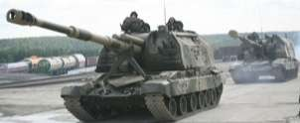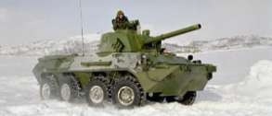
а б
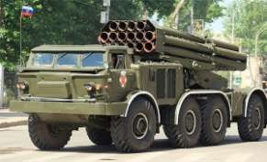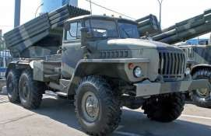
в г
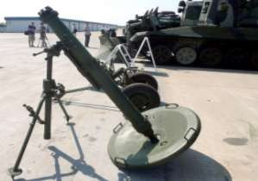
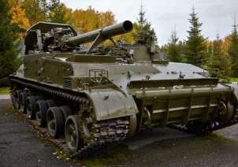
д е

Рис. 2.6. САУ «Мста-С» (а), САУ «Нона-СВК» (б); РСЗО «Ураган» (в);
РСЗО «Торнадо-Г» (г); 120-мм минометный комплекс 2С12 «Сани» (д); 240-мм самоходный миномет 2С4 «Тюльпан» (е)

Войска противовоздушной обороны (ПВО) являются одним из основных средств поражения авиации и ракет противника.
Датой рождения ПВО можно назвать октябрь 1941 г.
На вооружении войск ПВО стоят зенитные системы, позволяющие бороться с воздушными целями на всех диапазонах высот и скоростей: зенитно-ракетные системы и комплексы С-400 «Триумф» (рис. 2.7, а), «Бук-М1», «Тор-М1», «Панцирь-С» (рис. 2.7, б), «Тунгу- ска-М1», «Игла».
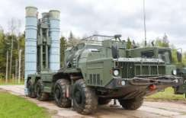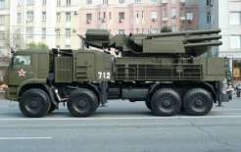
а б
Рис. 2.7. Зенитно-ракетный комплекс С-400 «Триумф» (а), зенитный ракетно-пушечный комплекс «Панцирь-С1» (б)

ВОЗДУШНО-КОСМИЧЕСКИЕ СИЛЫ РФ
Воздушно-космические силы (ВКС) – принципиально новый вид ВС, сформированный в 2015 г. В результате объединения Военно- воздушных сил и Войск воздушно-космической обороны.
ВКС решают широкий спектр задач:
- отражение агрессии в воздушно-космической сфере и защита от ударов средств воздушно-космического нападения противника пунктов управления высших звеньев государственного и военного управления, группировок войск (сил), административно-политических центров, промышленно-экономических районов, важнейших объектов экономики и инфраструктуры страны;
- поражение объектов и войск противника с применением как обычных, так и ядерных средств поражения;
- авиационное обеспечение боевых действий войск (сил) других видов и родов войск;
- поражение головных частей баллистических ракет вероятного противника, атакующих важные государственные объекты;
- обеспечение высших звеньев управления достоверной информацией об обнаружении стартов баллистических ракет и предупреждение о ракетном нападении;
- наблюдение за космическими объектами и выявление угроз России в космосе и из космоса, а при необходимости парирование таких угроз;
- осуществление запусков космических аппаратов на орбиты, управление спутниковыми системами военного и двойного назначения в полете и применение отдельных из них в интересах обеспечения войск необходимой информацией;
- поддержание в установленном составе и готовности к применению спутниковых систем военного и двойного назначения, средств их запуска и управления и ряд других задач.
Организационно ВКС включают в себя три рода войск (сил): Военно-воздушные силы, Войска противовоздушной и противоракетной обороны, Космические войска (рис. 2.8).

ВОЗДУШНО-КОСМИЧЕСКИЕ СИЛЫ

Рода войск (сил)
Войска противовоздушной и противоракетной обороны
Космические войска
Военно-воздушные силы
Рис. 2.8. Структура ВКС

Военно-воздушные силы (ВВС) предназначены для отражения агрессии в воздушной сфере и зашиты от ударов с воздуха пунктов управления высших звеньев государственного и военного управления, административно-политических центров, промышленно-экономических районов, важнейших объектов экономики и инфра-структуры страны и группировок войск (сил); поражения объектов и войск противника с применением как обычных, так и ядерных средств поражения; авиационного обеспечения боевых действий войск (сил) других видов и родов войск.
Данный вид ВС РФ создан в 1998 г. 12 августа – День Военно- воздушных сил РФ.
Современные ВВС структурно включают (рис. 2.9): авиацию; зенитные ракетные войска; радиотехнические войска; специальные войска; части, подразделения охраны органов военного управления; медицинские и другие организации.
Авиация ВВС по своему предназначению и решаемым задачам подразделяется на дальнюю, фронтовую, военно-транспортную и армейскую авиацию, которые, в свою очередь, могут иметь в своем составе бомбардировочную, штурмовую, истребительную, разведывательную, транспортную и специальную авиацию.

Рода войск (сил)
ВОЕННО-ВОЗДУШНЫЕ СИЛЫ

Дальняя Фронтовая Армейская
Авиация
Зенитные ракетные войска
Специальные войска
Радиотехнические войска
Военно- транспортная
Разведывательные Радиотехнического обеспечения и АСУ
Воздухоплавательные Метеорологические Топогеодезические Поиска и спасения
Связи Инженерные РЭБ
РХБЗ МТО
Рис. 2.9. Структура ВВС

На вооружении: стратегические ракетоносцы Ту-160 (рис. 2.10, а) и Ту-95МС; ракетоносцы-бомбардировщики Ту-22М3; самолеты- заправщики Ил-78; самолеты-разведчики Ту-22МР; военно- транспортные самолеты Ил-76МД (рис. 2.10, г), Ан-26, Ан-22, Ан-124, Ан-12ПП; транспортные вертолеты Ми-8МТВ; штурмовики Су-25 и вертолеты Ка-50 (рис. 2.10, е), Ка-52, Ми-28; самолеты- истребители (рис. 2.10, б, в).
Зенитные ракетные войска предназначены для защиты важнейших объектов страны и группировок войск от ударов воздушного противника. На вооружении зенитные ракетные системы (ЗРС) с комплексами (ЗРК) С-300 и С-400.
Радиотехнические войска – основной источник информации о воздушном противнике, предназначены для ведения радиолокационной разведки, контроля за полетами своей авиации и соблюдения летательными аппаратами всех ведомств правил использования воз- душного пространства. Кроме того, на радиотехнические войска возлагаются задачи радиоэлектронной борьбы.

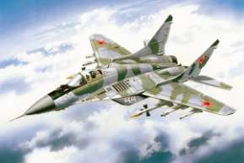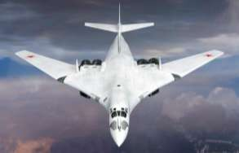
а б
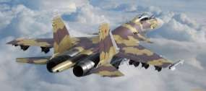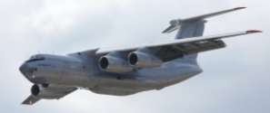
в г
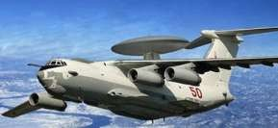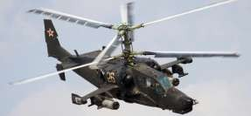
д е

Рис. 2.10. Стратегический бомбардировщик-ракетоносец Ту-160 (а); фронтовой истребитель МиГ-29 (б); многоцелевой истребитель
Су-37 «Терминатор» (в); военно-транспортный самолет Ил-76МД-90А (г); самолет дальнего радиолокационного обнаружения и управления А-50 (д); боевой ударный вертолет Ка-50 «Черная акула» (е)

Войска противовоздушной и противоракетной обороны (ПВО- ПРО) включают в себя зенитные ракетные, радиотехнические и специ- альные войска, а также систему противоракетной обороны и систему раннего предупреждения о ракетном нападении.
Космические войска решают широкий спектр задач, основными из которых являются: контроль космического пространства; запуск космических аппаратов на околоземную орбиту, испытание, управле- ние и обеспечение космических аппаратов военного и гражданского назначения, а также слаженная работа космодромов «Байконур»,
«Плесецк» и «Восточный».
В составе ВКС РФ функционирует несколько систем:
- система разведки и предупреждения о воздушно-космическом нападении;
- система поражения и подавления сил и средств воздушно- космического нападения противника;
- система всестороннего обеспечения ВКС.

ВОЕННО-МОРСКОЙ ФЛОТ РФ
Военно-морской флот (ВМФ) является основой морского потен- циала РФ.
ВМФ – вид войск, предназначенных для отражения агрессии и нанесения ударов по промышленно-экономическим районам (центрам), важным военным объектам противника и разгрома его военно-морских сил.
ВМФ способен наносить ядерные удары по наземным объектам противника, уничтожать группировки его флота в море и в базах, на- рушать океанские и морские коммуникации противника, содействовать СВ в операциях на континентальных театрах военных действий, высаживать морские десанты и выполнять другие задачи.
По своему составу и количеству кораблей ВМФ России считается одним из сильнейших в мире: в глобальном рейтинге он занимает второе место после американского ВМФ.
27 июля – День ВМФ России.
Современный флот отличается высокой мобильностью и авто- номностью: корабельные группировки способны находиться в отда- ленных районах океана месяцами. Подвижность корабельных груп- пировок затрудняет нанесение удара, в том числе и с использованием оружия массового поражения.
В состав ВМФ входят подводные и надводные силы, морская авиация, береговые ракетно-артиллерийские войска и морская пехота, а также корабли и суда вспомогательного флота, части специального назначения и различные береговые службы (рис. 2.11).
Подводные силы – ударная сила флота, способная скрытно и быстро развертываться на нужных направлениях и наносить неожи- данные мощные удары из глубины океана по морским и континен- тальным целям.
•
•
Балтийский флот
Гидрографического обеспечения
Тихоокеанский флот
Каспийская флотилия
Воинские части
и учреждения тыла
Гидрометео- рологического обеспечения
Поисково- спасательного обеспечения
Черноморский флот
Береговые войска
Технического обеспечения
Морские инженерные
ВВС и ПВО
РХБ защиты
РЭБ
Надводные силы
Северный флот
Разведывательные
Связи
Подводные силы
Флоты
Специальные войска
Рода сил (войск)
ВОЕННО-МОРСКОЙ ФЛОТ
Рис. 2.11. Структура ВМФ
Основу подводных сил составляют атомные подводные лодки, вооруженные баллистическими и крылатыми ракетами с ядерными зарядами. В строю ВМФ России – самые большие в мире атомные подводные лодки «Акула» (рис. 2.12, в).
Надводные силы являются основными для обеспечения действий подводных лодок; перевозки и прикрытия десантов. Традиционной задачей надводных кораблей является нанесение ударов по объектам противника на его территории и прикрытие своего побережья с моря от военно-морских сил противника.
В корабельный состав надводного флота входят: тяжелый авианесущий крейсер (рис. 2.12, а), атомные ракетные крейсеры (рис. 2.12, б), ракетных крейсеры, эсминцы, корветы, большие и малые противолодочные корабли, сторожевые суда, малые ракетные и артиллерийские корабли, ракетные катера, тральщики, десантные ко- рабли и катера.
Морская авиация предназначена для поиска и уничтожения боевых сил флота противника в море и на базах; прикрытия группировок кораблей и объектов флота от ударов противника с воздуха. Состоит из стратегической, тактической, палубной и береговой авиации. По месту базирования подразделяется на палубную авиацию и авиацию берегового базирования.
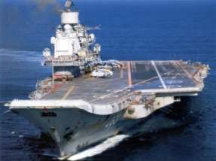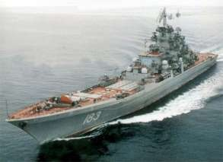
а б
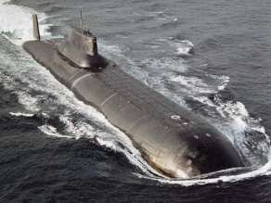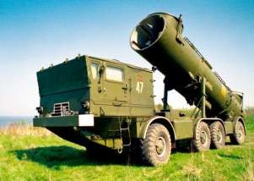
в г
Рис. 2.12. Авианесущий крейсер «Адмирал Кузнецов» (а), атомный ракетный крейсер «Петр Великий» (б), атомный подводный крейсер «Акула» (в), береговой оперативно-тактический ракетный комплекс «Редут» (г)
Береговые войска флота предназначены для прикрытия с сил флотов, войск, населения и объектов на морском побережье от воздействия надводных кораблей противника; обороны военно-морских баз и других важных объектов флотов с суши.
Береговые войска включают в себя два рода войск: береговые ракетно-артиллерийские войска и морскую пехоту. В своем составе имеют ракетные части, оснащенные наземными стационарными и подвижными ракетными комплексами (рис. 2.12, г), а также подразделения береговой артиллерии.
Морская пехота – главная мобильная сила береговых войск, предназначена для ведения боевых действий в составе морских де- сантов, а также для обороны важных участков побережья и береговых объектов.
Рода войск

РАКЕТНЫЕ ВОЙСКА СТРАТЕГИЧЕСКОГО НАЗНАЧЕНИЯ РФ
Ракетные войска стратегического назначения (РВСН) – от- дельный род войск ВС РФ, главный компонент ее стратегических ядерных сил.
РВСН – это войска постоянной боевой готовности. РВСН обладают такими характерными свойствами, как огромная поражающая мощь, точность нанесения ракетно-ядерных ударов, неограниченная дальность действия, способность одновременно наносить удары по многим объектам, успешно преодолевая противодействие ПВО и ПРО и выполняя задачи в кратчайшие сроки; возможность широкого маневра ракетно-ядерными ударами; независимость боевого приме- нения от условий погоды, времени года, суток.
РВСН образованы 17 декабря 1959 г. Эта дата – официальный
День РВСН.
Основным видом вооружения РВСН являются межконтинен- тальные баллистические ракеты с ядерными боеголовками. В настоящее время на вооружении РВСН состоят:
- стационарные ракетные комплексы шахтного базирования PC-18, РС-20 «Воевода» (рис. 2.13, а), РС-12М2 «Тополь-М»;
- мобильные ракетные комплексы РС-12М «Тополь», РС-12М2
«Тополь-М» и РС-24 «Ярс» (рис. 2.13, б).
Они способны в считанные минуты нанести одиночные, групповые или массированные ракетно-ядерные удары в любой точке земного шара и в любых условиях обстановки.
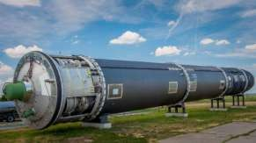
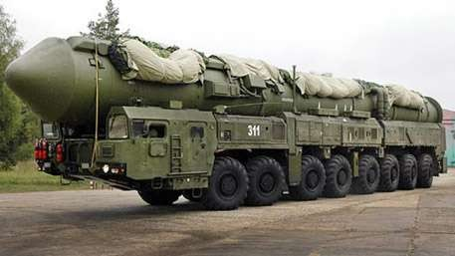
а б
Рис. 2.13. Межконтинентальная ракета РС-20Б «Воевода» (а), межконтинентальная ракета РС-24 «Ярс» (б)
В настоящее время происходит перевооружение РВСН новыми ракетами «Ярс» с разделяющимися боевыми частями. Завершены ис- пытания более совершенной модификации «Ярса» – Р-26 «Рубеж». Ве- дутся работы по созданию новой тяжелой ракеты «Сармат», которая должна заменить устаревшие советские «Воеводы». Продолжается раз- работка нового железнодорожного ракетного комплекса «Баргузин».
РВСН РФ оснащены уникальной системой «Периметр», которую прозвали «Мертвой рукой». Она позволяет нанести ответный удар по агрессору, даже если все звенья управления РВСН будут уничтожены.

ВОЗДУШНО-ДЕСАНТНЫЕ ВОЙСКА РФ
Воздушно-десантные войска (ВДВ) РФ являются высокомо- бильными войсками быстрого реагирования.
ВДВ – самостоятельный род войск, предназначенный для боевых действий в тылу противника.
Соединения и части ВДВ полностью аэромобильны, автономны в бою. Для их применения в качестве воздушного десанта не требуется особо развитой инфраструктуры. В случае необходимости они могут быть десантированы парашютным способом в районы, недоступные для действия сухопутных группировок войск.
ВДВ представляют возможность своевременно и гибко реагировать на изменение обстановки на любом направлении. При этом они могут быть десантированы парашютным, посадочным или комбинированным способом.
Профессиональный праздник десантников – День ВДВ. Он от- мечается 2 августа.
Структурно ВДВ состоят из парашютно-десантных, танковых, ар- тиллерийских, самоходно-артиллерийских и других частей и подразде- лений, а также из частей и подразделений специальных войск и тыла.
ВДВ РФ используют как общевойсковую технику, так и образцы, которые были созданы специально для этого рода войск.
Наиболее массовыми образцами бронетехники ВДВ являются боевые машины десанта БМД-1, БМД-2М, БМД-4 (рис. 2.14, а). Так- же на вооружении подразделений ВДВ есть бронетранспортеры БТР-82А и БТР-82АМ, БТР-МДМ «Ракушка».
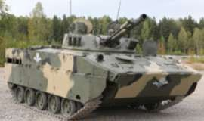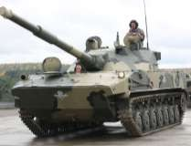
а б
Рис. 2.14. Боевая машина десанта БМД-4 (а), самоходная противотанковая пушка «Спрут-СД» (б)

Противотанковое вооружение ВДВ представлено самоходной противотанковой пушкой 2С25 «Спрут-СД» (рис. 2.14, б), самоходными противотанковыми комплексами БТР-РД «Робот» и широким спектром различных ПТРК: «Метис», «Фагот». «Конкурс» и «Кор- нет». Есть на вооружении ВДВ и самоходная, а также буксируемая артиллерия: САУ «Нона», гаубица Д-30, а также минометы «Нона- М1» и «Поднос». Средства противовоздушной обороны ВДВ состоят из переносных ракетных комплексов («Игла» и «Верба»), а также ЗРК
«Стрела». Также на вооружении войск ВДВ стоит широкая номенк- латура стрелкового оружия.

СПЕЦИАЛЬНЫЕ ВОЙСКА
В РФ имеются специальные войска, непосредственно подчиненные Министерству обороны РФ, а также входящие в состав различных видов ВС РФ и тыла.
Специальные войска состоят из воинских частей и подразде- лений, предназначенных для выполнения специальных задач по обес- печению повседневной и боевой деятельности ВС РФ.
Наименование, состав, организация, вооружение и техническое оснащение формирований специальных войск определяется их пред- назначением. В частности, к ним относятся инженерные войска, войска связи, войска радиационной, химической и биологической защиты, радиотехнические части и топогеодезические подразделения. В состав тыла ВС входят такие специальные войска, как автомобильные, дорожные, трубопроводные, железнодорожные и др. Некоторые виды ВС имеют свойственные только им специальные войска.
  - Тыл Вооруженных сил РФ
Тыл ВС – это силы и средства, осуществляющие тыловое и техни- ческое обеспечение армии и флота в мирное и военное время.
Тыл выполняет также функции связующего звена между экономикой страны и войсками. В состав тыла входят различные части, учреждения и подразделения. Они выполняют следующие основные задачи:
- содержание запаса материальных средств и обеспечение ими войск;
- подготовка, эксплуатация, техническое прикрытие и восста- новление путей сообщения и транспортных средств;
- обеспечение воинских перевозок всех видов;
- восстановление военной техники и имущества;
- создание условий для базирования авиации и сил флота;
- оказание медицинской помощи раненым и больным;
- проведение ветеринарных, противоэпидемических, лечебно- профилактических, санитарно-гигиенических мероприятий;
- торгово-бытовое, квартирно-эксплуатационное и финансовое обеспечение;
- оказание помощи войскам в восстановлении их боеспособно- сти и ликвидации последствий ударов противника.
В состав тыла Вооруженных сил РФ входят арсеналы, базы, склады, а также специальные войска – дорожные, трубопроводные, автомобильные, отдельные воинские части, учреждения, предприятия и организации.
1 августа – День тыла ВС РФ.
Другие войска, их состав и предназначение
Пограни́чная слу́жба Федера́льной слу́жбы безопа́сности Росси́йской Федера́ции (ПС ФСБ России) — структурное подразделение (спецслужба) в составе Федеральной службы безопасности Российской Федерации (ФСБ России), основной задачей которого является защита, охрана Государственной границы Российской Федерации — её сухопутных и водных рубежей, а также морских биологических ресурсов исключительной экономической зоны Российской Федерации.
задачи:
- обеспечение порядка следования транспорта, грузов, товаров, людей и животных через государственную границу;
- выявление и задержание нарушителей границы;
- пресечение перемещения через границу взрывчатых, отравляющих, радиоактивных, наркотических веществ, оружия, боеприпасов и других предметов, запрещённых к ввозу в страну или вывозу из неё;
Региональные управления Федеральной пограничной службы Российской Федерации:
- Арктическое
- Северо-Западное
- Калининградское;
- Западное;
- Северо-Кавказское;
- Юго-Восточное;
- Забайкальское;
- Дальневосточное;
- Тихоокеанское;
- Северо-Восточное.
Железнодоро́жные войска́ Росси́йской Федера́ции,
предназначенны для восстановления, строительства, эксплуатации, заграждения и технического обслуживания железных дорог, используемых для воинских перевозок.
Также принимают участие в ликвидации последствий чрезвычайных ситуаций, аварий, катастроф, военных действий и конфликтов.
Основные задачи:
- планирование и организация применения ЖДВ;
- организация и проведение мероприятий по строительству и развитию ЖДВ;
- организация поддержания боевой и мобилизационной готовности ЖДВ;
- организация и проведение мероприятий подготовки ЖДВ к выполнению возложенных на них задач;
- организация и проведение мероприятий обеспечения ЖДВ специальной техникой и СВМ;
Войска национальной гвардии Российской Федерации — государственная военная организация в Российской Федерации, предназначенная для обеспечения государственной и общественной безопасности, защиты прав и свобод человека и гражданина;
преобразованы из Внутренних войск МВД России.
На Войска национальной гвардии Российской Федерации возложено решение следующих основных задач:
- участие в охране общественного порядка;
- охрана важных государственных объектов, специальных грузов;
- участие в борьбе с терроризмом;
- участие в обеспечении режимов чрезвычайного положения, военного положения, контртеррористической операции;
- оказание содействия пограничным органам ФСБ России в охране Государственной границы России;

Округа войск национальной гвардии
Названия округов и города, в которых они дислоцируются:
- Центральный — Москва
- Северо-Западный — Санкт-Петербург
- Приволжский— Нижний Новгород
- Южный округ— Ростов-на-Дону
- Северо-Кавказский— Пятигорск
- Уральский— Екатеринбург
- Сибирский— Новосибирск
- Восточный— Хабаровск
Спасательные воинские формирования Министерства Российской Федерации по делам гражданской обороны, чрезвычайным ситуациям и ликвидации последствий стихийных бедствий (сокращённо — СВФ МЧС России) — подразделения, созданные на базе соединений, воинских частей и организаций войск гражданской обороны и предназначенные для защиты населения и территорий, материальных и культурных ценностей от опасностей, возникающих при ведении военных действий или вследствие этих действий, а также при возникновении чрезвычайных ситуаций природного и техногенного характера, в том числе за пределами территории Российской Федерации.
Являются составной частью сил гражданской обороны
в мирное время при ликвидации чрезвычайных ситуаций на войска гражданской обороны возлагаются следующие основные задачи:
- проведение аварийно-спасательных и других неотложных работ при ликвидации чрезвычайных ситуаций (угроз возникновения чрезвычайных ситуаций) природного и техногенного характера, последствий террористических актов, а также при обстоятельствах, предусматривающих введение чрезвычайного положения;
- ведение радиационной, химической и биологической разведки в зонах чрезвычайных ситуаций и на маршрутах выдвижения к ним;
- обнаружение и обозначение районов радиационного, химического, биологического и иного загрязнения (заражения);
- проведение работ по обеззараживанию населения, техники, объектов и территорий;
- проведение пиротехнических работ, связанных с обезвреживанием неразорвавшихся авиационных бомб;
- доставка и обеспечение сохранности грузов, перевозимых в зоны чрезвычайных ситуаций в качестве гуманитарной помощи, в том числе, в иностранные государства.
При ликвидации чрезвычайных ситуаций войска гражданской обороны принимают участие:
- в эвакуации населения, материальных и культурных ценностей в безопасные районы;
- в проведении мероприятий по первоочередному жизнеобеспечению пострадавшего населения;
- в проведении работ по восстановлению системы жизнеобеспечения населения, важных объектов и коммуникаций;
- в локализации и ликвидации крупных лесных, торфяных и других пожаров.
б) в военное время на войска гражданской обороны при организации и ведении в государстве мероприятий по гражданской обороне возлагаются следующие основные задачи:
- обеспечение постоянной готовности соединений и воинских частей гражданской обороны, своевременный их перевод с мирного на военное время;
- проведение аварийно-спасательных работ в случаях возникновения опасностей для населения при ведении военных действий или вследствие этих действий;
- обнаружение и обозначение районов, подвергшихся радиоактивному, химическому, биологическому и иному заражению;
- обеззараживание техники, зданий, территорий, санитарная обработка населения и проведение других необходимых мероприятий.
Войска гражданской обороны принимают участие:
- в эвакуации населения, материальных и культурных ценностей в безопасные районы;
- в мероприятиях по первоочередному жизнеобеспечению населения, пострадавшего при ведении военных действий или вследствие этих действий;
- в борьбе с пожарами, возникающими при ведении военных действий или вследствие этих действий;
- в срочном захоронении трупов.

Военные округа
Территориально Вооружённые силы Российской Федерации разделены между пятью военными округами.
- Ленинградский военный округ. Командование и штаб находятся в Санкт-Петербурге.
- Московский военный округ. Командование и штаб находятся в Москве
- Восточный военный округ. Командование и штаб находятся в Хабаровске.
- Центральный военный округ. Командование и штаб находятся в Екатеринбурге.
- Южный военный округ. Командование и штаб находятся в Ростове-на-Дону.

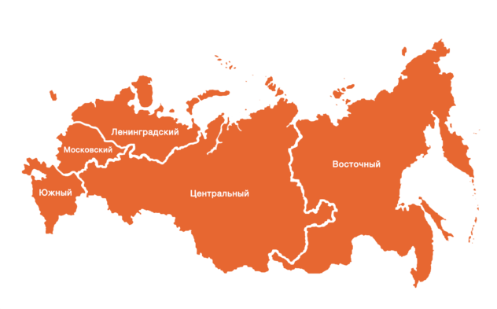

Таким образом, развитие видов Вооруженных сил и родов войск тесно связано с развитием экономики государства, с возможностями по созданию новых, более совершенных образцов военной техники и вооружения, направлено на обеспечение целостности территории государства и защиту его интересов. В соответствии с реальной обстановкой в России периодически проводятся военные реформы, направленные на создание такой организационно-штатной структуры Вооруженных сил, которая максимально соответствовала бы принятой в государстве военной доктрине, а также позволяла с минимальными затратами максимально использовать боевые возможности военной техники и вооружения.
Организация обороны Российской Федерации
Федеральный закон от 31.05.1996 N 61-ФЗ (ред. от 07.07.2025) "Об обороне"

Статья 2. Организация обороны
Организация обороны включает:
1) прогнозирование и оценку военной опасности и военной угрозы;
2) разработку основных направлений военной политики и положений военной доктрины Российской Федерации;
3) правовое регулирование в области обороны;
4) строительство, подготовку и поддержание в необходимой готовности Вооруженных Сил Российской Федерации;
5) разработку, производство и совершенствование систем управления Вооруженными Силами Российской Федерации
6) планирование непосредственной подготовки к переводу органов государственной власти и экономики страны на работу в условиях военного времени;
7) мобилизационную подготовку органов государственной власти, организаций, транспорта и населения страны;
8) создание запасов материальных ценностей, предназначенных для мобилизационных нужд Российской Федерации;
9) планирование и осуществление мероприятий по гражданской и территориальной обороне;

10) оперативное оборудование территории Российской Федерации в целях обороны;
11) обеспечение защиты сведений, составляющих государственную тайну в области обороны;
12) развитие науки в интересах обороны;
13) координацию деятельности органов в области обороны;
14) финансирование расходов на оборону,
15) международное сотрудничество в целях коллективной безопасности;
16) другие мероприятия в области обороны.
Основные виды воинской деятельности
Все виды воинской деятельности военнослужащих направлены на поддержание высокого уровня боевой готовности и боеспособности подразделений и частей, в которых они проходят военную службу.
Основными видами воинской деятельности являются:
- учебно-боевая подготовка;
- служебно-боевая деятельность;
- реальные боевые действия.
Учебно-боевая подготовка
Учебно-боевая подготовка – это система мероприятий по обучению и воинскому воспитанию личного состава частей и подразделений, боевому слаживанию частей и подразделений для подготовки их к ведению боевых действий или выполнению других задач, определенных предназначением Вооруженных Сил.
Учебно-боевую подготовку составляют:
- строевая подготовка;
- изучение уставов;
- физическая подготовка;
- тактическая подготовка;
- огневая подготовка;
- разведывательная подготовка;
- инженерная подготовка;
- защита от ОМП;
- медицинская подготовка;
- морально-психологическая подготовка;
- специальная подготовка.
Учебно-боевая подготовка направлена на обеспечение высокого уровня боеспособности частей и подразделений. Она предназначена обеспечить высокий военно-профессиональный уровень военнослужащих и осуществляется непрерывно как в мирное, так и в военное время. В ходе этой подготовки проводятся занятия, учения, боевые стрельбы, тренировки, на которых военнослужащие изучают воинские уставы, оружие и военную технику, приемы действий в бою, а подразделения и части отрабатывают способы действий при выполнении боевых задач.
Учебно-боевая подготовка имеет ряд особенностей. Она носит явно выраженную коллективную направленность и организуется таким образом, что в ходе занятий одновременно осуществляется обучение отдельных военнослужащих и идет подготовка воинских подразделений к совместным действиям. В основном это практическая подготовка, направленная на овладение воинами вооружением и военной техникой и умелое использование их в бою.

Один из основных принципов организации боевой учебы – учить войска тому, что необходимо на войне.

Служебно-боевая деятельность
Служебно-боевая деятельность направлена на обеспечение высокого уровня боевой готовности подразделений и частей, т. е. способности войск в любых условиях обстановки начать военные действия в установленные сроки. Степень боевой готовности в мирное время должна обеспечивать быстрый переход войск на военное положение и организованное вступление в военные действия, а в военное время – способность к немедленному выполнению поставленных боевых задач.
Служебно-боевая деятельность включает в себя боевое дежурство, караульную и внутреннюю службы.
Боевое дежурство – это пребывание специально выделенных сил и средств в полной боевой готовности к выполнению внезапно возникающих задач или ведению боевых действий.
Оно является выполнением боевой задачи и осуществляется дежурными силами и средствами, назначенными от воинских частей и подразделений. В состав этих сил и средств входят боевые расчеты, экипажи кораблей, дежурные смены пунктов управления и др.
На боевое дежурство не назначают военнослужащих, не приведенных к Военной присяге, не усвоивших программу учебно-боевой подготовки, совершивших проступки, по которым ведется расследование, и больных.
Для обеспечения необходимой степени боевой готовности военнослужащих при несении боевого дежурства запрещается:
-передавать кому-либо исполнение своих обязанностей;
-отвлекаться на мероприятия, не связанные с исполнением обязанностей боевого дежурства;
-самовольно оставлять боевой пост;
- проводить на вооружении и военной технике работы, снижающие их боевую готовность.
Караульная служба предназначена для надежной охраны и обороны боевых знамен, хранилищ с вооружением, военной техникой, другими материальными средствами.
Несение караульной службы является выполнением боевой задачи и требует от личного состава высокой бдительности, точного соблюдения и исполнения своих обязанностей, решимости и инициативы.
Для несения караульной службы назначаются караулы – вооруженные подразделения, назначенные для выполнения боевой задачи по охране и обороне боевых знамен, военных и государственных объектов.
В состав караула обычно входят:
1 начальник караула,
- караульные по числу постов и смен,
3 разводящие.
Для непосредственной охраны и обороны объектов из состава караула выставляются часовые. Караульные назначаются из числа солдат (матросов), приведенных к Военной присяге, усвоивших соответствующие программы учебно-боевой подготовки и готовых по своим морально-психологическим качествам нести караульную службу.
Внутренняя служба – это повседневная служебная деятельность в воинских частях и подразделениях.
Она организуется и осуществляется в соответствии с Уставом внутренней службы Вооруженных Сил РФ и предназначена для поддержания в воинских частях внутреннего порядка и воинской дисциплины, обеспечивающих постоянную боевую готовность.

Реальные боевые действия
Реальные боевые действия – это тот вид воинской деятельности, ради которого создаются Вооруженные Силы и осуществляется их учебно-боевая подготовка и служебно-боевая деятельность. Эти действия осуществляются непосредственно в условиях боя и имеют целью нанесение поражения противнику.
Воинские звания Вооружённых сил Российской Федерации
Каждый военнослужащий в зависимости от военной и специальной подготовки, выслуги лет и заслуг занимает определенную воинскую должность и имеет воинское звание. Каждой должности соответствует только одно воинское звание. Например, должности стрелка, пулеметчика, "механика-водителя обычно соответствует звание рядовой; должности старшины роты (батареи) старший прапорщик, должности командира полка, бригады полковник.
В Федеральном законе Российской Федерации «О воинской обязанности и военной службе» установлена система воинских званий для всех составов военнослужащих. Наличие персональных воинских званий обеспечивает ясность и четкость во взаимоотношениях и субординации военнослужащих. Звание отражает уровень общевоинской и специальной подготовки, служебное положение и авторитет каждого военнослужащего. Кроме того, в условиях военной службы предусмотрены отношения подчиненности не только по должности, но и по воинскому званию. Воинское звание определяет служебно-правовое положение или статус (права, обязанности) военных по отношению к другим военным.
В Вооружённых Силах Российской Федерации используются два вида званий войсковые и корабельные (ВВС России использует армейские звания).
Перед воинским званием военнослужащего, проходящего военную службу в гвардейской воинской части, на гвардейском корабле, добавляется слово «гвардии».
К воинскому званию военнослужащего или гражданина, пребывающего в запасе, имеющего военно-учётную специальность юридического или медицинского профиля, добавляются соответственно слова «юстиции» или «медицинской службы».
К воинскому званию гражданина, пребывающего в запасе или находящегося в отставке, добавляются соответственно слова «запаса» или «в отставке»
Составы военнослужащих | Воинские звания
Составы военнослужащих | войсковые | корабельные
Солдаты, матросы, сержанты, старшины | рядовой | матрос
Солдаты, матросы, сержанты, старшины | ефрейтор | старший матрос
Солдаты, матросы, сержанты, старшины | младший сержант | старшина 2-ой статьи
Солдаты, матросы, сержанты, старшины | сержант | старшина 1-ой статьи
Солдаты, матросы, сержанты, старшины | старший сержант | главный старшина
Солдаты, матросы, сержанты, старшины | старшина | главный корабельный старшина
Прапорщики и мичманы | прапорщик | мичман
Прапорщики и мичманы | старший прапорщик | старший мичман
Офицеры:
младшие офицеры | младший лейтенант | младший лейтенант
младшие офицеры | лейтенант | лейтенант
младшие офицеры | старший лейтенант | старший лейтенант
младшие офицеры | капитан | капитан-лейтенант
старшие офицеры | майор | капитан 3-го ранга
старшие офицеры | подполковник | капитан 2-го ранга
старшие офицеры | полковник | капитан 1-го ранга
высшие офицеры | генерал-майор | контр-адмирал
высшие офицеры | генерал-лейтенант | вице-адмирал
высшие офицеры | генерал-полковник | адмирал
высшие офицеры | генерал армии | адмирал флота
высшие офицеры | Маршал Российской Федерации

Рядовой состав.
Рядовой — это самое первое звание в армии, которое получают все новобранцы, начавшие свою службу. У рядового на погонах нет никаких знаков, что отражает его начальный уровень в военной карьере. Это стартовая точка, с которой военнослужащий начинает свой путь, обучаясь основам военной службы.
В категории военнослужащих корабельного состава ВМФ России званию рядовой соответствует звание - матрос.
Ефрейтор — это следующая ступень после рядового. На погонах ефрейтора появляется одна поперечная полоса. Это звание показывает, что военнослужащий уже приобрёл некоторый опыт и навыки, позволяющие ему справляться с более сложными задачами. Ефрейтор может выполнять обязанности, требующие большего уровня ответственности и самостоятельности по сравнению с рядовым.
В ВМФ званию ефрейтора соответствует звание - старший матрос.
Младший сержант — это первое звание в младшем командном составе, и оно считается наивысшим званием, которое может получить солдат срочной службы. Это звание обычно присваивается командиром отделения за выдающиеся заслуги или хорошую службу. На погонах младшего сержанта добавлены две узкие полосы или лычки, которые указывают на его новый статус и ответственность. В категории военнослужащих корабельного состава ВМФ России званию младший сержант соответствует звание - старшина 2-ой статьи.
После младшего сержанта идёт звание сержанта. Погоны сержанта украшены тремя поперечными полосами, что свидетельствует о более высоком уровне ответственности. Сержанты часто командуют взводами или небольшими группами солдат. Это звание можно получить после успешного прохождения специальной подготовки или за особые заслуги в службе. В категории военнослужащих корабельного состава ВМФ званию сержант соответствует звание - старшина 1-ой статьи.
Следующей ступенью является старший сержант. У него на погонах одна широкая полоса, что подчёркивает его более высокий статус. Он обычно является более опытным военнослужащим, который находится на контрактной службе. Отвечает за обучение и поддержку дисциплины в подразделении, может быть личным помощником командира роты. В категории военнослужащих корабельного состава ВМФ России званию старший сержант соответствует звание главный старшина.
Старшина — это последнее и самое высокое звание в младшем командном составе. На погонах старшины одна широкая полоса вдоль погона. Это звание обычно присваивается лучшим старшим сержантам, прослужившим на сержантских должностях не менее 6 месяцев. В ВМФ званию старшины соответствует звание - главный корабельный старшина.
Прапорщики и мичманы
Прапорщик — это первое звание в старшем командном составе, которое выше сержанта и младшего сержанта, но ниже лейтенанта. Прапорщики часто выполняют функции ротного старшины, где на них возложена ответственность за личный состав и дисциплину. Они могут управлять складом, обеспечивая, что все материальные средства находятся в порядке и готовы к использованию. Кроме того, прапорщики ведут документацию и обеспечивают выполнение приказов высшего командования. На погонах присутствует две звезды. На кораблях, судах, в береговых частях боевого обеспечения ВМФ – мичман.
В Вооружённых Силах СССР звания прапорщика и мичмана введены с 1 января 1972г.
Старший прапорщик — это следующее звание, которое присваивают за длительное время службы и отличные результаты работы. У старшего прапорщика на погонах три звезды, что отражает ещё более высокий уровень ответственности. На кораблях, судах, в береговых частях боевого обеспечения ВМФ -старший мичман.
Младший офицерский состав.
Младший лейтенант — это начальное офицерское звание, которое обычно присваивается военнослужащему, окончившему курсы по подготовке младших офицеров. На погонах младшего лейтенанта можно увидеть одну маленькую звезду. Как правило, младшие лейтенанты могут быть назначены на должности командиров взводов, где они учатся руководить небольшими группами солдат, отвечая за их обучение, дисциплину и выполнение боевых задач. На кораблях, судах, в береговых частях боевого обеспечения ВМФ - младший лейтенант.

Лейтенант — это следующее звание в офицерской иерархии. Лейтенанты уже имеют некоторый опыт службы и командования. На их погонах расположены две небольшие звезды. Лейтенанты обычно командуют взводами, но могут также выполнять более сложные задачи, например, быть заместителем командира роты. Их работа связана с обучением личного состава, планированием операций и поддержанием высокого уровня боевой готовности подразделения. На кораблях, судах, в береговых частях боевого обеспечения ВМФ - лейтенант.
Старший лейтенант — офицер, который уже успел показать себя на службе и имеет значительный опыт. На погонах старшего лейтенанта три маленькие звезды. Это звание обычно присваивается тем, кто готов взять на себя ответственность за командование ротой или другим аналогичным подразделением. Старшие лейтенанты часто участвуют в разработке тактических планов и принятии важных решений на поле боя. На кораблях, судах, в береговых частях боевого обеспечения ВМФ и морских частях - старший лейтенант
Капитан — это высшее звание младшего офицерского состава. На погонах капитана расположены четыре маленькие звезды. Капитаны, как правило, командуют ротой — подразделением численностью около 100-150 человек. Они несут полную ответственность за управление, обучение, материально-техническое обеспечение и боевую готовность своей роты. Кроме того, капитаны могут занимать должности в штабах и быть вовлечены в планирование и проведение более сложных операций. На кораблях, судах, в береговых частях боевого обеспечения ВМФ и морских частях – капитан-лейтенант.
Старший офицерский состав.
Майор — это первое звание в старшем офицерском составе. Это, как правило, офицер, который уже прошел долгий путь от младших офицерских должностей и обладает глубокими знаниями и навыками в управлении войсками. На погонах майора можно увидеть одну большую звезду. Майоры часто занимают должности начальников штабов батальонов или командиров батальонов. В роли начальника штаба батальона, майор отвечает за координацию всех действий подразделения, планирование операций и контроль за выполнением задач. Если майор командует батальоном, он несет ответственность за обучение, дисциплину и боевую готовность порядка 500-1000 военнослужащих. В ВМФ - капитан 3-го ранга.
Подполковник — это звание, которое выше майора. На погонах подполковника две большие звезды. Подполковник может командовать батальоном или даже полком. Подполковник, командующий полком, несет ответственность за несколько тысяч солдат. Помимо этого, подполковники часто занимают ключевые позиции в штабах более крупных соединений, таких как дивизии или бригады. В этих ролях они участвуют в разработке стратегических планов, координации действий различных подразделений и обеспечении эффективного управления войсками на больших территориях. В ВМФ - капитан 2-го ранга.
Полковник — это одно из самых высоких званий старшего офицерского состава. На погонах полковника три большие звезды. Полковники, как правило, командуют полками — это подразумевает управление несколькими тысячами военнослужащих. Полк может включать в себя разные типы подразделений, такие как пехота, артиллерия, танковые части, и полковник должен уметь координировать действия всех этих сил для выполнения боевых задач. Кроме того, полковники могут занимать высокие должности в штабах дивизий и корпусов, где они участвуют в разработке и реализации операций на стратегическом уровне. В этой роли они влияют на исход крупных сражений и кампаний, координируя работу различных частей армии. В ВМФ званию полковник для офицеров корабельного состава соответствует звание капитан 1-го ранга
Высший офицерский состав.
Генерал-майор — это первое звание высшего офицерского состава. На погонах генерал-майора расположена одна большая звезда, которая находится в центре погона. Генерал-майоры командуют дивизиями, в состав которых входят несколько тысяч солдат и офицеров, или занимают важные должности в штабах военных округов. Это звание присваивается офицерам, которые уже доказали свои лидерские качества и способность управлять крупными подразделениями на оперативном уровне. В ВМФ званию генерал-майор соответствует звание - контр-адмирал.
Генерал-лейтенант — это звание, которое стоит на ступень выше генерал-майора. На погонах генерал-лейтенанта изображены две большие звезды. Генерал-лейтенанты командуют армиями — это уже несколько дивизий, объединивших десятки тысяч военнослужащих. Они могут также занимать должности начальников штабов крупных военных объединений, где разрабатывают и координируют операции на стратегическом уровне. Эти офицеры имеют огромный опыт и несут ответственность за успешное проведение масштабных военных кампаний. В категории военнослужащих корабельного состава ВМФ званию генерал-лейтенант соответствует звание - вице-адмирал.
Генерал-полковник — это еще более высокое звание в офицерской иерархии. На погонах генерал-полковника три большие звезды. Эти офицеры командуют крупными воинскими объединениями, такими как корпуса или армии, которые могут включать в себя несколько армий или дивизий. Генерал-полковники занимает важную позицию в разработке и реализации стратегических военных операций и принимают важные решения, влияющие на ход боевых действий. В ВМФ ВС России соответствует званию - адмирал.
Генерал армии — это одно из высших званий в вооруженных силах России. На погонах генерала армии до 2013 года были расположены четыре большие звезды, образующие ромб. В настоящее время погоды видоизменились и имеют одну большую звезду, а над звездой — эмблема рода войск. Это звание обычно присваивается тем, кто занимает высшие должности, такие как начальник Генерального штаба или командующий военным округом. Генералы армии отвечают за руководство военными операциями на уровне целой страны или региона и принимают решения, которые определяют национальную оборонную политику. Соответствующее звание на флоте - адмирал флота.
Маршал Российской Федерации — это самое высокое воинское звание, которое может быть присвоено в российских вооруженных силах. На погонах маршала изображена большая звезда и государственный герб России. Это звание присваивается только в исключительных случаях и символизирует высшую степень доверия к офицеру, который доказал свою способность руководить всей армией страны. В настоящее время это звание никому не присвоено, и оно остается символом высшего военного мастерства и лидерства.
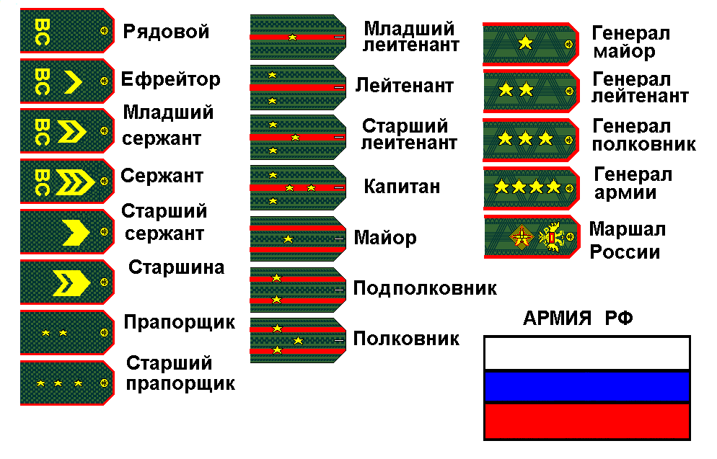

Военная форма одежды и знаки различия

Военная форма одежды является главным символом вооруженного защитника Отечества. Это общее название всех предметов обмундирования, снаряжения, знаков различия в армии государства.
Она позволяет определять принадлежность военнослужащих к виду ВС, отличает их от гражданского населения и военнослужащих других государств.
Для военнослужащих устанавливаются военная форма одежды
и знаки различия, которые утверждаются Президентом РФ.
Знаки различия по видам ВС РФ, родам войск и службам, а так- же правила ношения военной формы, одежды и знаков различия определяются министром обороны.
Военнослужащий обязан всегда быть в форме, чисто и аккуратно одетым, соблюдать правила воинской вежливости, поведения и выполнения воинского приветствия.
Военная форма одежды военнослужащих подразделяется на парадную, повседневную и полевую. Каждая из этих форм, кроме того, подразделяется на летнюю и зимнюю, а парадная и повседневная бывает для строя и вне строя. Повседневная форма одежды (летняя и зимняя) для строя отличается от формы одежды вне строя наличием поясного ремня. При выполнении военнослужащими специфических задач предусматривается ношение специальной (летно-технической, утепленной и др.) одежды.
Переход на летнюю или зимнюю форму одежды устанавливается приказами командующих войсками военных округов.
Военнослужащие, проходящие военную службу по призыву, носят форму одежды (рис. 5.2, 5.3):
- парадную – при принятии военной присяги, вручении воинской части боевого знамени, назначении в состав почетного караула, в дни годовых праздников воинской части, при несении службы часовыми по охране боевого знамени;
- полевую – на учениях, маневрах, боевых дежурствах и на заняти- ях в учебных центрах;
- повседневную – во всех остальных случаях.
Специальную форму одежды военнослужащие носят на учениях, маневрах, при несении боевого дежурства, на занятиях с боевой техникой, при выполнении работ в гаражах, парках и т. п.
Специальную утепленную одежду (полушубки, куртки и брюки меховые и др.) военнослужащие носят в зимнее время при низкой температуре на занятиях, учениях и на работах, а в местностях с особенно холодным климатом, при низкой температуре и сильном ветре, повседневно.
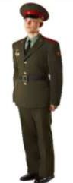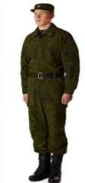
1 2 3 4
Рис. 5.2. Образцы летней формы одежды военнослужащих: 1 – парадная; 2 – повседневная; 3 – полевая; 4 – парадная для военнослужащих-женщин
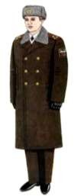
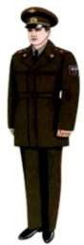
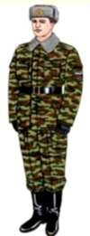
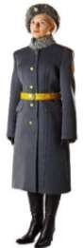
1 2 3 4

Рис. 5.3. Образцы зимний формы военнослужащих:
1 – парадная; 2 – повседневная; 3 – полевая; 4 – парадная для военнослужащих-женщин

Разработана специальная форма одежды для военнослужащих женского пола, а также особая церемониальная парадная форма почетного караула ВС РФ.
Военная форма одежды – залог хорошей боеспособности армии. Сейчас принимаются меры по совершенствованию военной формы, которая соответствовала бы условиям военной службы в настоящее время.
На военной форме одежды военнослужащих размещаются:
- знаки различия ВС РФ;
- знаки отличия других федеральных органов исполнительной власти;
- государственные награды;
- ордена, медали и знаки отличия иностранных государств;
- награды негосударственных организаций.
Знаки различия – знаки на обмундировании для обозначения пер- сональных воинских и специальных званий, классных чинов и должностей и принадлежности к виду Вооруженных сил, роду войск, службе или ведомству. Включают в себя (рис. 5.4, 5.5): погоны, знаки на головных уборах (кокарды) и на петлицах (эмблемы), нагрудные и нарукавные знаки – нашивки, шевроны, канты, лампасы и другие элементы формы одежды (папаха, аксельбант и т. д.).
Среди знаков различия особое место занимают эмблемы. Они появились в Русской армии в 1700 г. и назывались гербы. Эмблемы прикреплялись к головным уборам, выбивались на пуговицах и пряжках, пришивались к патронным сумкам. Как правило, варьировалось четыре символа: двуглавый орел, грамота, щит, Андреевская звезда. На них размещались скрещенные топоры, якоря и другие элементы.
Погоны – наплечные знаки различия. В России погон появился на военной одежде при Петре I. С тех пор прошли многочисленные крупные реформы погон. Указом Президента РФ от 23.05.1994 г. № 1010 для военнослужащих ВС РФ были введены погоны двух типов:
- шестиугольные с трапециевидным верхним краем из галуна золотистого цвета или в цвет одежды (съемные и нашивные) – парадные и повседневные, для всех категорий военнослужащих, а также полевые – для высших офицеров;
- пятиугольные с треугольным верхним краем из материала в цвет одежды – полевые, для всех, кроме высших офицеров, категорий военнослужащих.
Погоны показывают персональные воинские звания военнослу- жащих, а также их принадлежность к виду ВС, роду войск, службе.
Петличный знак (или эмблема) – парный знак различия, распо- лагающийся либо на верхней части петлиц, либо на углу воротника, либо на погонах.
Петличные знаки военнослужащие носят по роду войск, к которо- му относится специальность данного военнослужащего, в отличие от петлицы, носимой по роду войск своей части. Различают светлые и темные (полевые) знаки. Полевые носят исключительно с полевой формой одежды. Сейчас в войсках используются виды петличных знаков, представленные на рисунке 5.5.
Знаки различия по принадлежности военнослужащих представляют собой нарукавные и нагрудные знаки (рис. 5.6).
Нарукавные знаки по принадлежности к Министерству обороны, Генштабу ВС, видам и родам войск ВС, Железнодорожным войскам, войскам, не входящим в виды и рода войск ВС, располагаются на внешней стороне левого рукава предметов военной одежды.
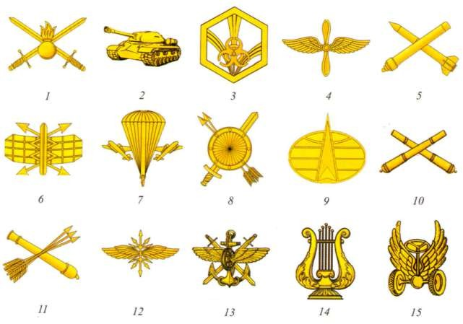
Рис. 5.5. Петличные знаки различия:
1 – сухопутные войска; 2 – танковые войска; 3 – войска радиационной, химической и биологической защиты; 4 – авиация ВВС; 5 – зенитные ракетные войска; 6 – радиотехнические войска; 7 – воздушно-десантные войска;
8 – ракетные войска стратегического назначения; 9 – войска воздушно- космической обороны; 10 – ракетные войска и артиллерия; 11 – войска ПВО; 12 – войска связи; 13 – топографическая служба; 14 – военно-оркестровая
служба; 15 – автомобильные войска
Нарукавные знаки по принадлежности к конкретным воинским формированиям располагаются на внешней стороне правого рукава предметов военной одежды.
Военнослужащие воинских частей, не имеющие нарукавных знаков различия по принадлежности к конкретным воинским формированиям, могут носить знаки различия по принадлежности выше- стоящего органа военного управления (воинского формирования).
На полевых куртках (при ношении в качестве повседневной формы одежды) нарукавные знаки не носятся.
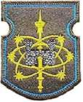
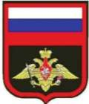
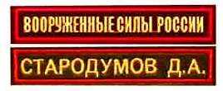
1 2 3
Рис. 5.6. Нарукавные и нагрудные знаки различия (образцы):
1 – нарукавный знак по принадлежности к конкретному воинскому формиро- ванию (правый рукав); 2 – нарукавный знак по принадлежности к виду (роду войск) ВС РФ (левый рукав); 3 – нагрудная нашивка «Вооруженные силы России» (правая сторона груди) и нагрудная именная нашивка (левая сторона груди)

В 1995 г. для головных уборов военнослужащих ВС РФ, за исключением ВМФ, была установлена металлическая кокарда единого рисунка в виде золоченной звезды на овальном медальоне георгиевских цветов, окруженном 32 двугранными лучами золотистого цвета с рифлеными гранями (рис. 5.7). Полевая кокарда такая же, но оливково-зеленого цвета. Такие кокарды носятся на всех видах головных уборов. Для фуражки предусмотрен еще и геральдический знак в виде двуглавого орла с распростертыми крыльями, носится поверх кокарды на тулье.
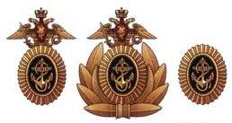
1 2 3
Рис. 5.7. Кокарды на головные уборы золотистого (защитного) цвета: 1, 2 – для военнослужащих (кроме ВМФ); 3 – для военнослужащих ВМФ

Для ВМФ кокарда изготовляется в виде овального медальона черного цвета с золотистым якорем и окружением из золотистых лучей. Такая кокарда носится офицерами на пилотке, а прочими категориями военнослужащих – на всех видах формы. Кокарда офицеров имеет обрамление из золотистых листьев, адмиральские кокарды имеют шитый орнамент специальной формы. Геральдический знак прикрепляется к верху овала кокарды и носится вместе с ней.
Схема размещения официальных военных символов, знаков отличия, персонифицированных знаков различия и обозначений на форме одежды (нового образца) военнослужащих показана на рисунке 5.8.
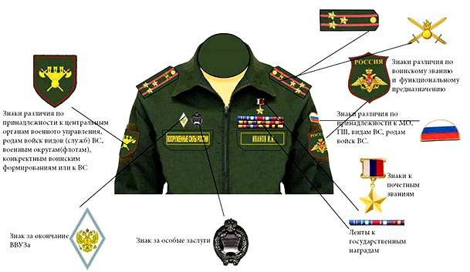
Рис. 5.8. Схема размещения официальных военных символов, знаков отличия, персонифицированных знаков различия и обозначений на форме одежды (нового образца) военнослужащих

Заключение
Военная служба - это особый вид установленной государством на основании федерального закона деятельности человека в специально создаваемых им государственных организациях (войсках, воинских формированиях) и органах, решающих задачи в области обороны и военной безопасности специфическими (военными) методами в целях подготовки к вооруженной защите и защиты Отечества.
Особенность военной службы состоит в исполнении военнослужащими специфических функций, связанных с применением или возможностью применения средств вооруженной борьбы, в целях решения государственными органами и организациями задач в области защиты Отечества (обороны и военной безопасности), закрепленных за ними в нормативном порядке.
Наиболее общее отличие правоохранительной и военной видов государственной службы от гражданской государственной службы заключается в предназначении этих видов государственной службы, т.е. в выполняемых ими функциях и задачах.
Военная служба, кроме отличий, имеет ряд особенностей, выделяющих ее в особый вид государственной службы. Эти особенности представляют собой установления, вытекающие из специфики военного дела, которые существенно влияют на характер служебных взаимоотношений в государственных организациях и органах, в которых граждане исполняют военную службу, порядок возникновения, развития и прекращения военно-служебных отношений.

Список литературы

- О воинской обязанности и военной службе: федеральный закон от 28.03.1998 № 53-ФЗ // СЗ РФ. – Москва, 1998.
- Об обороне: федеральный закон от 31.05.1996 № 61-ФЗ // СЗ РФ. – Москва, 1996.
- Безопасность жизнедеятельности: учеб. для студ. учреждений сред. проф. образования / Э.А. Арустамов, Н.В. Косолапова, Н.А. Прокопенко, Г.В. Гуськов. – 14-е изд., стер. – М., Издательский центр «Академия», 2015. – 176 с.
- Косолапова Н.В. Безопасность жизнедеятельности. Практикум: учебное пособие для учреждений нач. проф. образования. / Н.В. Косолапова, Н.А. Прокопенко, Е.Л. Побежимова. – М: Издательский центр «Академия», 2017. – 144 с.
- Сапронов Ю.Г. Безопасность жизнедеятельности: учебник для студ. учреждений сред. проф. образования / Ю.Г. Сапронов. – 5-е изд., стер. – М., Издательский центр «Академия», 2017. – 336 с.

Интернет-ресуры
- Сайт Минобороны РФ. – URL: www.mil.ru.
- Электронно-библиотечная система IPRbooks. – URL: www. iprbookshop.ru.
- Военная литература. – URL: www.militera.lib.ru.

